

Министерство образования и молодежной политики Свердловской области
ГАПОУ СО «Екатеринбургский колледж транспортного строительства»

Отчёт по практическому заданию № 4
Вариант 05

Выполнила: Неуймина В.В.
Группа: ПР-31
Преподаватель: Мирошниченко Г.В.

2026
Содержание

1. Задание №1 Мобильное приложение «Дневник тренировок» 3
1.1 Описание задачи 3
1.2 Структура проекта 4
1.3 Описание разработанных функций 4
1.4 Алгоритм решения 5
1.5 Используемые библиотеки 6
1.6 Тестовые случаи 6
1.7 Используемые инструменты 7
1.8 Описание пользовательского интерфейса 7
1.9 Приложение (pr screen экранов) 8

1. Задание №1 Мобильное приложение «Мессенджер»

Описание задачи
Разработать мобильное приложение «Учет расходов» для операционной системы Android.
Требования к задаче:
- Реализовать форму авторизации пользователя с валидацией входных данных на пустоту.
- Реализовать сохранение авторизационных данных в локальное постоянное хранилище SharedPreferences в формате JSON.
- Разработать экранную форму ввода нового расхода со следующими атрибутами: название расхода, сумма, категория.
- Реализовать механизм сериализации и десериализации данных (пользователя и списка расходов) для их сохранения и чтения в формате JSON-массива.
- Создать экран просмотра истории расходов с динамическим выводом информации и подсчетом итоговой суммы.
- Обеспечить корректную навигацию между экранами, включая перехват системной кнопки «Назад».

Структура проекта
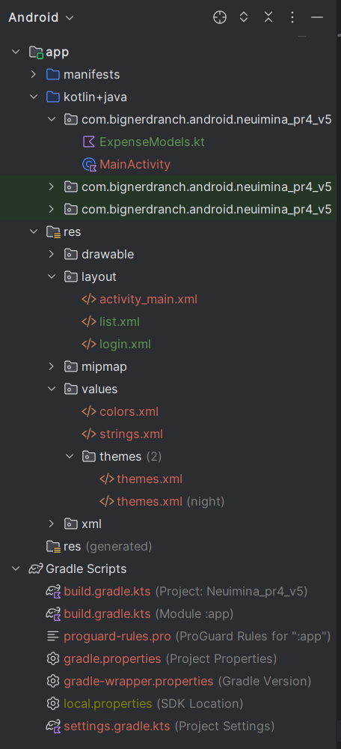
com.bignerdranch.android.neuimina_pr4_v5 (Основной пакет кодовой базы):
- ExpenseModels.kt – файл, содержащий классы моделей данных (User и Expense) для структурированной информации.
- MainActivity.kt – главный класс управления логикой приложения, реализующий инициализацию компонентов, обработку кликов, навигацию и взаимодействие с локальной базой данных.
res/layout/
- activity_main.xml – макет главного экрана для внесения данных о расходах.
- login.xml – макет экрана авторизации пользователя.
- list.xml – макет экрана вывода истории расходов.

Описание разработанных функций
- onCreate(savedInstanceState: Bundle?)
  - Назначение: Точка входа в Activity. Выполняет инициализацию SharedPreferences и проверку наличия сохраненной сессии пользователя.
  - Входные значения: savedInstanceState (состояние системы).
  - Выходные значения: Отсутствуют.
- initBackPressedLogic()
  - Назначение: инициализирует перехватчик OnBackPressedCallback для обработки нажатия аппаратной или системной кнопки «Назад».
  - Входные/Выходные значения: Нет.
- slowLoginScreen()
  - Назначение: подменяет текущий контент на экран login.xml, вешает слушатель на кнопку войти и валидирует ввод.
  - Входные/Выходные значения: Нет.
- slowMainScreen()
  - Назначение: отображает форму ввода расходов (activity_main.xml), десериализует имя пользователя для приветствия, обрабатывает сохранение новой записи расхода в JSON-массив.
  - Входные/Выходные значения: Нет.
- slowListScreen()
  - Назначение: отображает экран истории (list.xml), извлекает сохраненный JSON-массив расходов, переводит его в список объектов, генерирует форматированный текст истории и рассчитывает общую сумму расходов.
  - Входные/Выходные значения: Нет.

1.4 Алгоритм решения
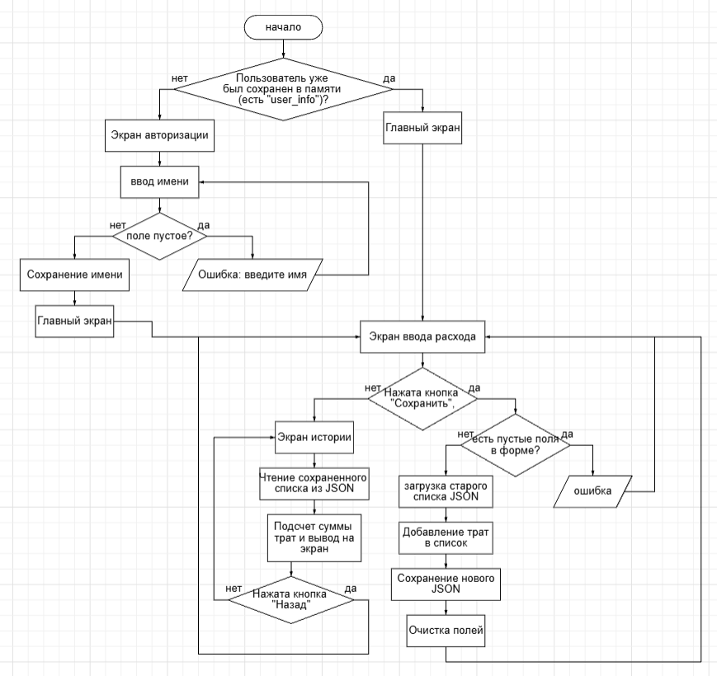

1.5 Используемые библиотеки
- com.google.code.gson:gson:2.10.1 – библиотека от компании Google, используемая для сериализации объектов Kotlin (пользователя и списка расходов) в формат JSON-строки для последующего сохранения, а также для обратной десериализации (парсинга) данных.
- androidx.appcompat:appcompat:1.6.1 – базовая библиотека AndroidX, обеспечивающая поддержку современных компонентов интерфейса и архитектурных решений на различных версиях операционной системы Android.
- com.google.android.material:material:1.9.0 – библиотека компонентов Material Design, используемая для визуального оформления элементов управления (Button, EditText).

1.6 Тестовые случаи
- Тест пустой авторизации
  - Назначение теста: Проверка валидации поля ввода имени пользователя при входе.
  - Входные данные: Поле ввода имени пустое, произведен клик по кнопке «Войти».
  - Ожидаемый результат: Приложение не меняет экран. Выводится всплывающее уведомление Toast: “Пожалуйста, введите имя”.
- Тест успешной авторизации
  - Назначение теста: Проверка сериализации данных пользователя и перехода на главный экран.
  - Входные данные: Ввод имени «Nika», клик по кнопке «Войти».
  - Ожидаемый результат: Объект User успешно переводится в JSON и сохраняется в SharedPreferences. Открывается главный экран с приветствием: «Добро пожаловать, Nika!».
- Тест валидации формы расхода
  - Назначение теста: Проверка защиты от сохранения некорректных или неполных данных.
  - Входные данные: Поле «Сумма» оставлено пустым, остальные заполнены. Клик по кнопке «Сохранить».
  - Ожидаемый результат: Запись не добавляется в локальную базу данных. Выводится сообщение Toast: “Заполните все поля”.
- Тест сохранения и сложения
  - Назначение теста: Проверка сериализации JSON-массива и математического подсчета итоговой суммы расходов.
  - Входные данные: Ввод расхода №1: «Хлеб», сумма «50», категория «Еда». Ввод расхода №2: «Такси», сумма «150», категория «Транспорт». Переход на экран «История».
  - Ожидаемый результат: В SharedPreferences перезаписывается актуальный JSON-массив из двух объектов. На экране истории динамически выводится структурированный список трат и строка: «Итого расходов: 200.0 руб».

1.7 Используемые инструменты
- Язык программирования: Kotlin
- Среда разработки: Android Studio 2023.1.1
- Фреймворк: Android SDK, встроенное постоянное хранилище настроек SharedPreferences.

1.8 Описание пользовательского интерфейса
(Основные пункты меню на экране с кратким описанием того, как это должно работать)
- Экран авторизации (login.xml): содержит текстовый заголовок, поле ввода EditText для ввода имени пользователя и кнопку «Войти».
- Главный экран ввода данных (activity_main.xml): содержит персонализированное текстовое поле приветствия, три поля ввода EditText (для текстового названия расхода, числового значения суммы и текстовой категории). Ниже расположены кнопка «Сохранить расход» и кнопка «Посмотреть историю».
- Экран просмотра истории расходов (list.xml): отображает текстовую область со структурированным списком всех занесенных в JSON-массив расходов, подсчитанную общую сумму и кнопку «Назад» для возврата к форме ввода.

1.9 Приложение (pr screen экранов)
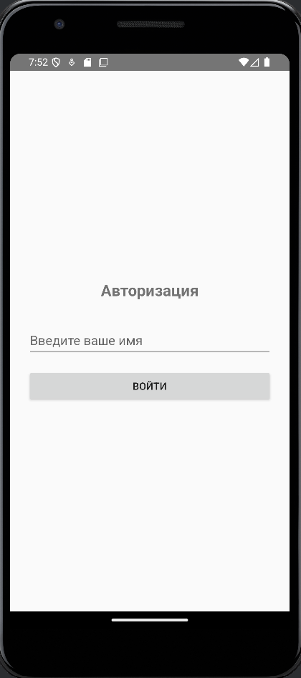
Рис. 1 – экран авторизации
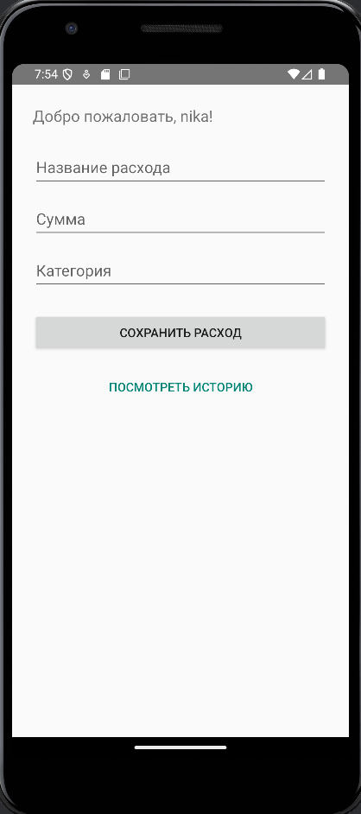
Рис. 2 – экран ввода расхода
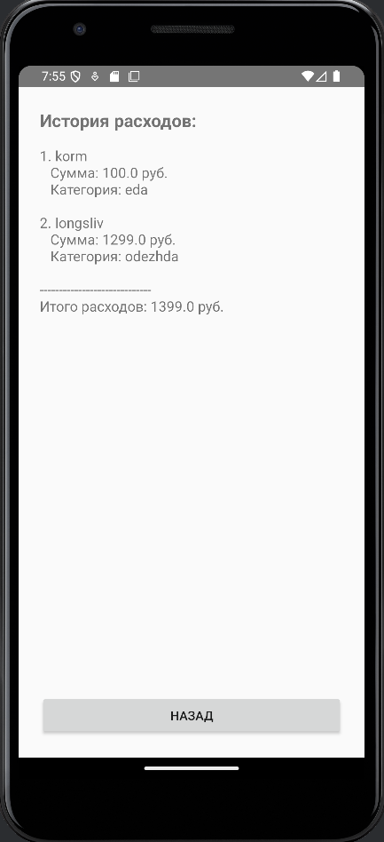
Рис. 3 – экран истории расходов с выведенными записями и итоговой суммы

